17. 使用容斥原理求小于200的素数个数.

答案：由于142≤200≤152，因此不超过200的数的最小素因子只可能是{2，3，5，7，11，13}中的数.设1到200之间能被2、3、5、7、11、13整除的数的集合分别记为A、B、C、D、E、F.那么：

|A|=100，|B|=66，|C|=40，|D|=28，|E|=18，|F|=15

|A∩B|=33， |A∩C|=20， |A∩D|=14， |A∩E|=9， |A∩F|=7

|B∩C|=13， |B∩D|=9， |B∩E|=6， |B∩F|=5， |C∩D|=5

|C∩E|=3， |C∩F|=3， |D∩E|=2， |D∩F|=2， |E∩F|=1

|A∩B∩C|=6， |A∩B∩D|=4， |A∩B∩E|=3， |A∩B∩F|=2

|A∩C∩D|=2， |A∩C∩E|=1， |A∩C∩F|=1， |A∩D∩E|=1

|A∩D∩F|=1， |A∩E∩F|=0， |B∩C∩D|=1， |B∩C∩E|=1

|B∩C∩F|=1， |B∩D∩E|=0， |B∩D∩F|=0， |B∩E∩F|=0

|C∩D∩E|=0， |C∩D∩F|=0， |C∩E∩F|=0， |D∩E∩F|=0

剩下的子集都是空集.使用容斥原理得到

N=200-(100+66+40+28+18+15)+(33+20+14+9+7+13+9+6+5+5+3+3+2+2+1)-(6+4+3+2+2+1+1+1+1+1+1+1)=200-267+132-24=41

除了这41个数之外，还需要加上2、3、5、7、11、13这6个素数，还需要去掉1，因此200以内的素数有46个.

20.某学院学生选课情况如下：260人选艺术课，208人选生物课，160人选计算机课，76人选艺术与生物课，48人选艺术与计算机课，62人选生物与计算机课，全部三门课程都选的是30人，三门都不选的是150人，问：

a) 共有多少名学生；

b) 有多少学生选艺术和生物课，但不选计算机课；

c) 有多少学生选艺术和计算机课，但不选生物课；

d) 有多少学生选生物和计算机课，但不选艺术课；

答案：

解：设*A*={选修艺术课的学生}，*B*={选修生物课的学生}，*C*={选修计算机课的学生}，按照题意有 |*A*| = 260, |*B*| = 208，|*C*| = 160，|*A*∩*B*| = 76, |*A*∩*C*| = 48, |*B*∩*C*| = 62, |*A*∩*B*∩*C*|=30，||=150

1. 学生总数为*N*= |*A*∪*B*∪*C*| + || = |*A*| + |*B*| + |*C*| - |*A*∩*B*| - |*A*∩*C*| - |*B*∩*C*| + |*A*∩*B*∩*C*| + || = 260 + 208 + 160 – 76 -48 -62 + 30 + 150 = 622；
2. |*A*∩*B*∩| = |*A*∩*B*| - |*A*∩*B*∩*C*| = 76 – 30 = 46；
3. |*A*∩ $\overline{B}$ ∩*C*| = |*A*∩*C*| - |*A*∩*B*∩*C*| = 48 – 30 = 18；
4. |∩*B*∩*C*| = |*A*∩*C*| - |*A*∩*B*∩*C*| = 62 – 30 = 32；

2.

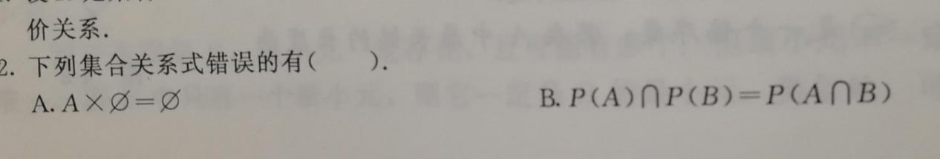

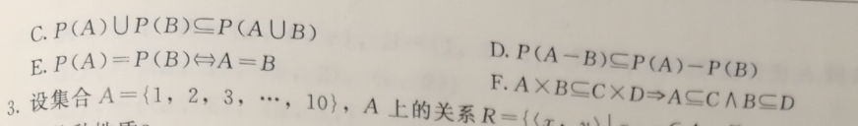

答案： DF

5.

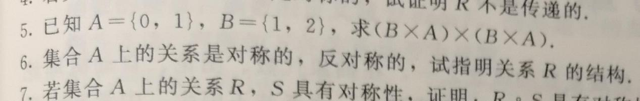

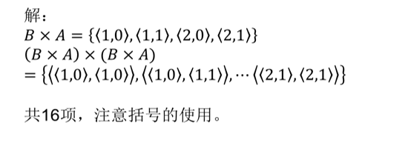

15.

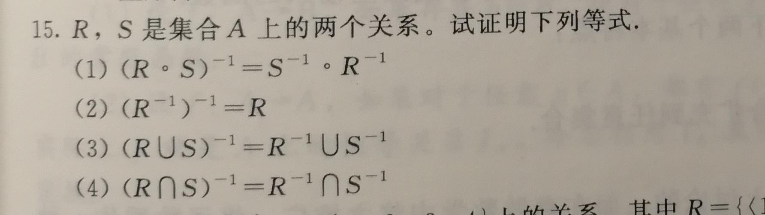

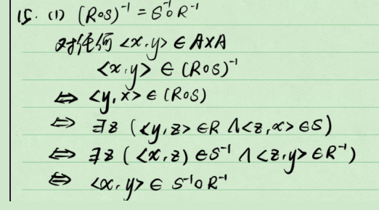

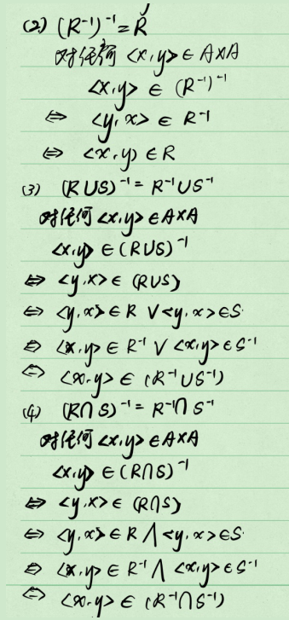

16.

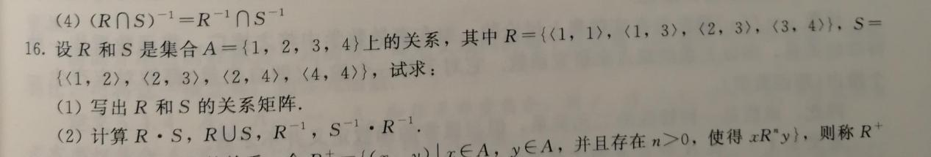

解：（1）



（2）={（1，2），（3，4）}

={（1，1），（1，2），（1，3），（2，3），（2，4），

（3，4），（4，4）}

={（1，1），（3，1），（3，2），（4，3）}

={（2，1），（4，3）}